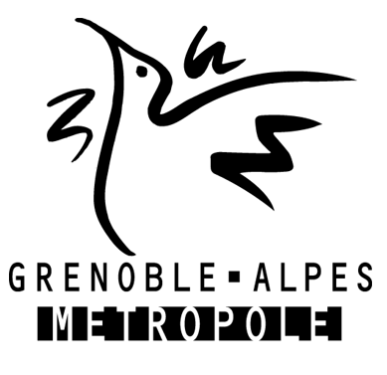

PROFIL DES PROJETS

Vitrine technologique
Forum 5i® 2016

"EnerNet, l’Internet des Objets pour l’énergie, Smart Grid, Smart Building, Smart City"

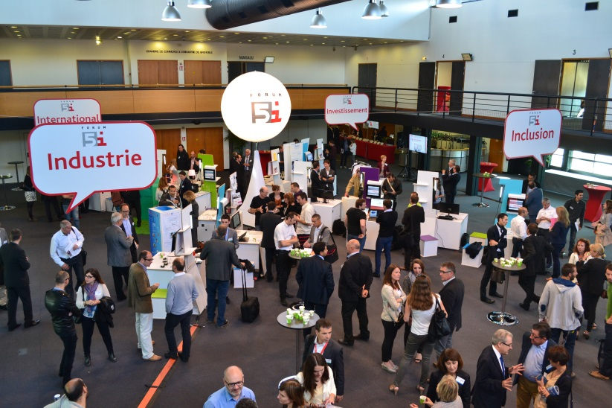

PREAMBULE

Le Forum 5i (Innovation, Industrie, Inclusion, Investissement, International) est organisé par Grenoble-Alpes Métropole en partenariat avec les acteurs majeurs de l'innovation.

Ce Forum, reconnu à l'échelle européenne comme un temps fort d'information et d'échange sur la création et le développement des entreprises à fort potentiel de croissance, permet l'accès au financement en capital-risque et en capital amorçage à de nombreuses nouvelles sociétés technologiques. Il offre également la possibilité de découvrir, à travers la vitrine technologique, les dernières innovations issues des acteurs de recherche locaux.

Le Forum 5i, qui rassemble chaque année, depuis 1998, environ 600 participants, s'articule autour de trois axes principaux :
- une table ronde rassemblant des experts nationaux et internationaux sur un sujet d'actualité en lien avec un domaine d’innovation spécifique.
- le Venture 5i dont l'objectif est d'organiser la rencontre entre start-up de la zone alpine (préalablement sélectionnées) et investisseurs nationaux et internationaux.
- une vitrine technologique : exposition d'une douzaine d'innovations technologiques émergentes dans le pôle régional.

L'édition 2016 du Forum 5i se déroulera le jeudi 2 juin 2016 au Centre de Congrès du WTC Grenoble.

OBJECTIFS DE LA VITRINE TECHNOLOGIQUE

La vitrine technologique permet de communiquer et de mettre en lumière les résultats de la recherche en région Rhône-Alpes/Auvergne.

L'objectif de cette exposition est de présenter les projets de manière interactive de façon à les rendre compréhensibles par le grand public.

CRITERES D'ELIGIBILITE DES PROJETS

Les projets exposés peuvent être des projets de laboratoire, des projets collaboratifs de pôle de compétitivité ou encore des innovations portées par des entreprises innovantes.

Les projets proposés seront préalablement sélectionnés et devront répondre aux critères suivants :
- être en lien avec la thématique de l’EnerNet
- avoir une technologie issue de laboratoires situés dans la région Rhône-Alpes/Auvergne
- pouvoir être présenté à partir de l'usage afin d'assurer une meilleure compréhension,
- pouvoir faire l'objet d'une démonstration/manipulation sur site,
- être novateur et si possible ne pas avoir fait l'objet d'une médiatisation excessive préalable.

PROCEDURE D'APPEL A PROJETS

- Avant le 26 janvier, envoyer un descriptif des projets (selon fiche ci-dessous) à celine.tupin@lametro.fr
(Tél : 06.29.39.01.85)

ou par courrier à :
Grenoble-Alpes Métropole
Direction Enseignement supérieur, recherche et innovation
A l'attention de Céline TUPIN
Le Trident - Bât. A
34 avenue de l'Europe
38100 GRENOBLE

- Début février 2016 : sélection définitive des projets qui seront présentés à la vitrine technologique 2016.

- Dès que les projets seront sélectionnés, des rencontres avec les porteurs de projet seront organisées pour visualiser les projets et réfléchir à leur scénarisation.

DESCRIPTIF DU PROJET

Nom du projet :

Nom du (ou des) partenaire(s) :

Descriptif du projet (10 lignes max) :

Domaines d’application :

Joindre le logo s’il existe et des photos du produit (format jpeg).

Possibilité de joindre tout document jugé nécessaire pour la compréhension du projet.

